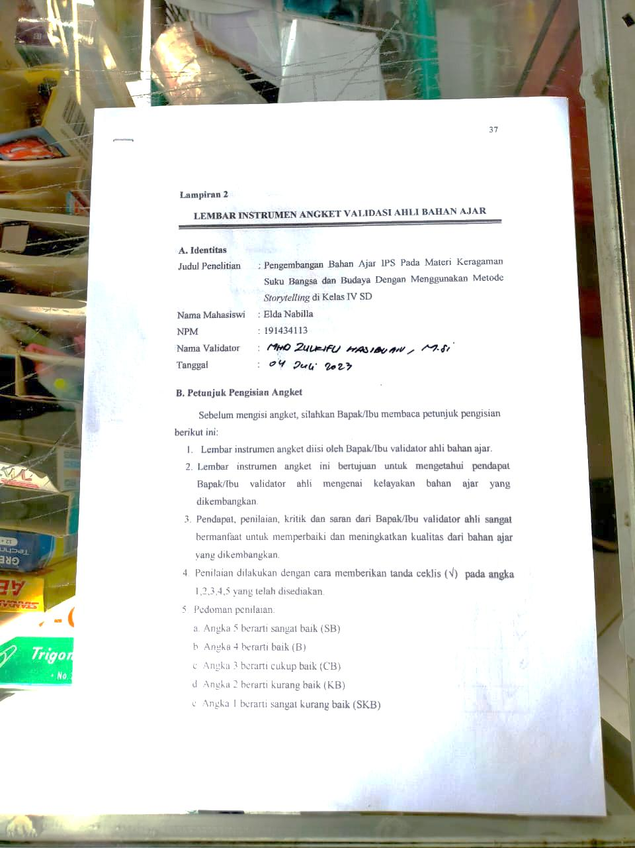**Lampiran 1 Hasil Validasi Ahli Bahan Ajar**

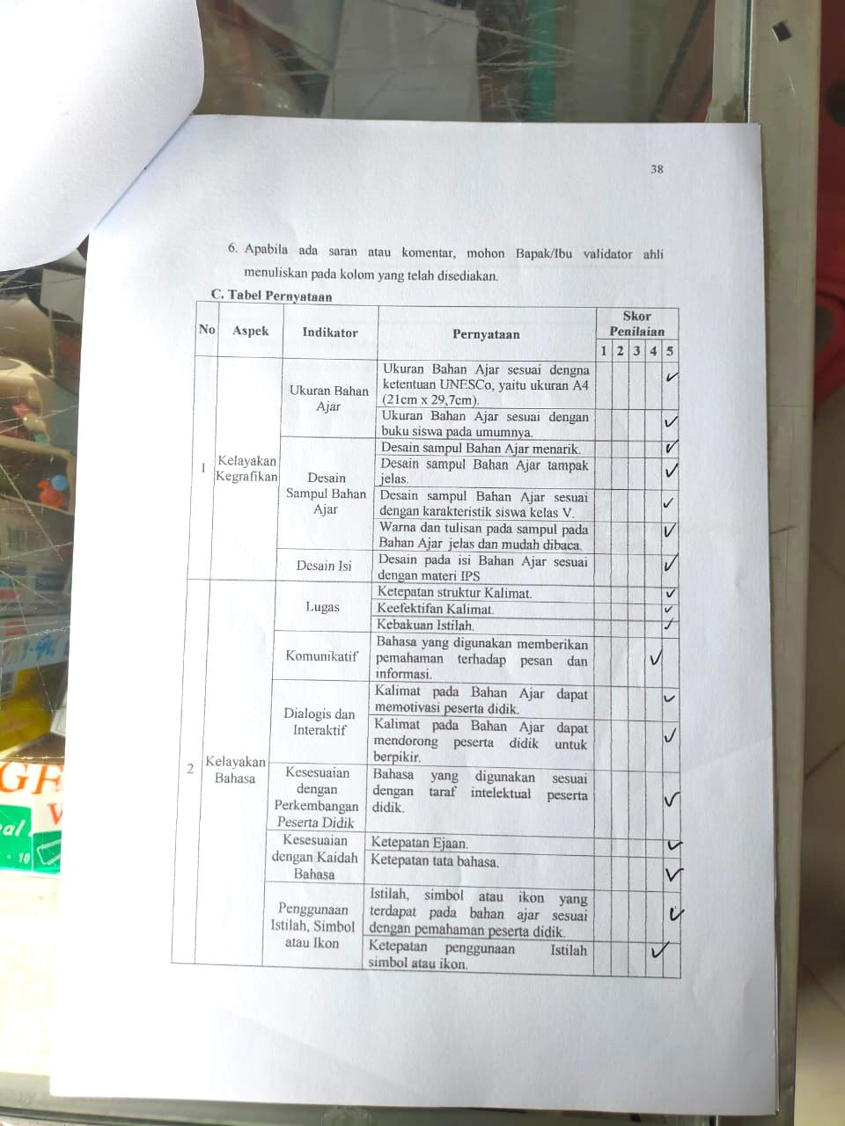

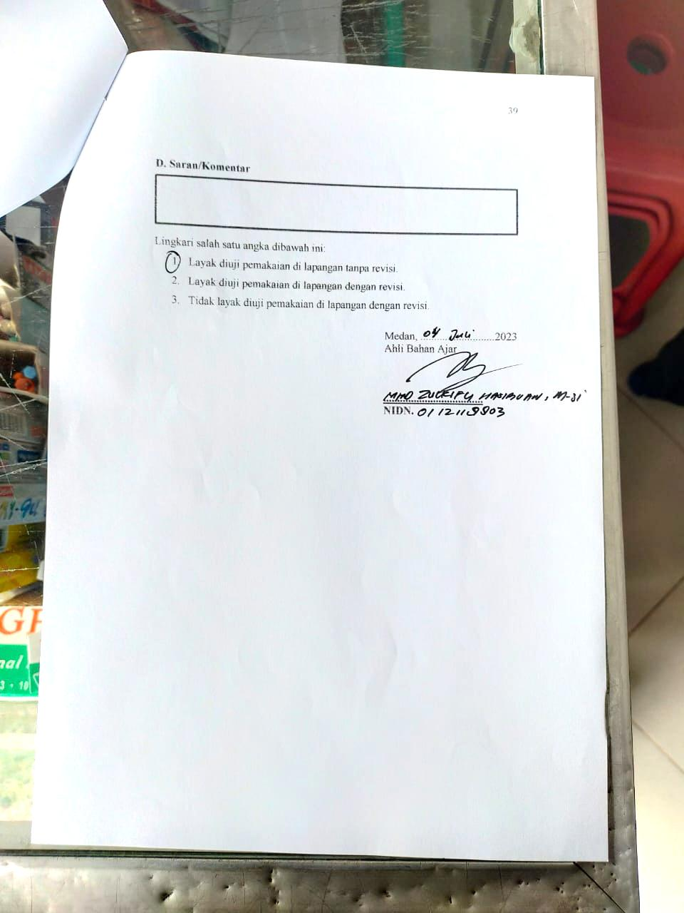

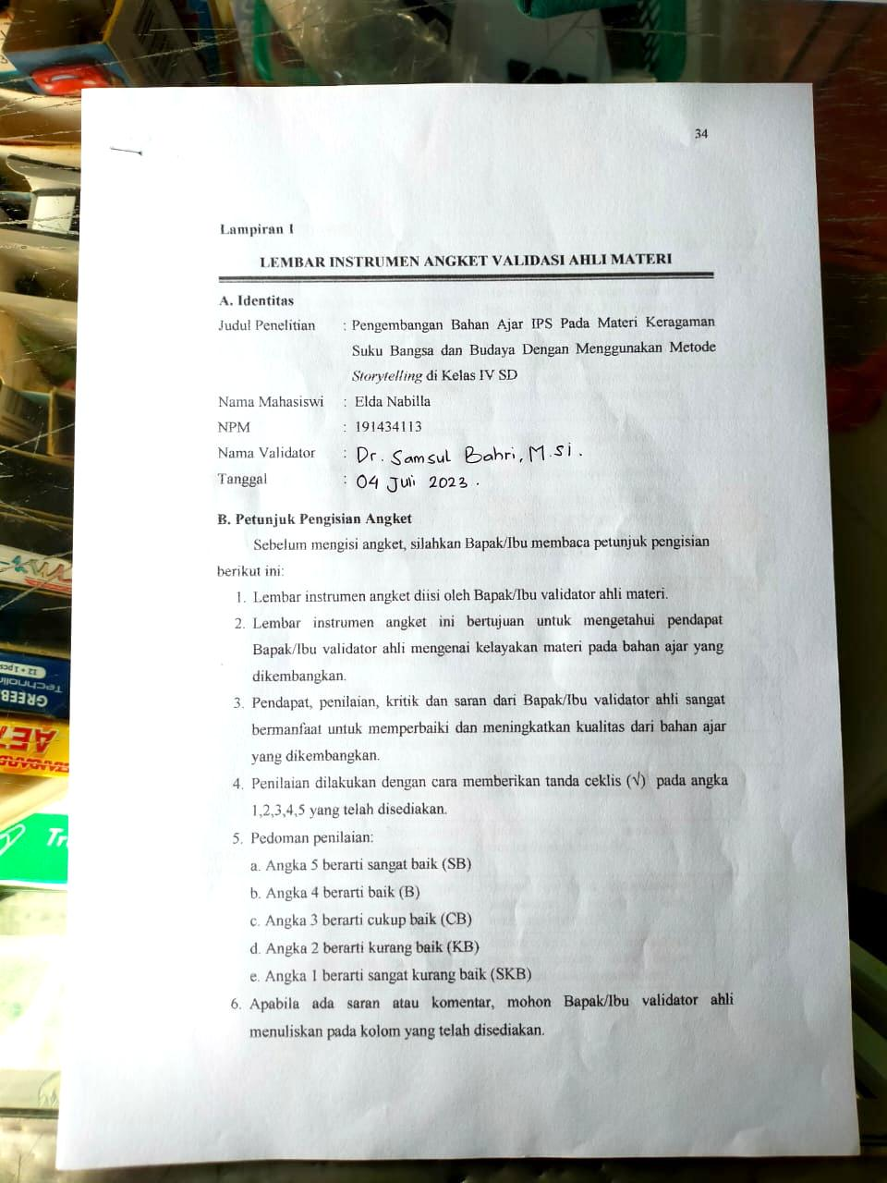**Lampiran 2 Hasil Validasi Ahli Materi**

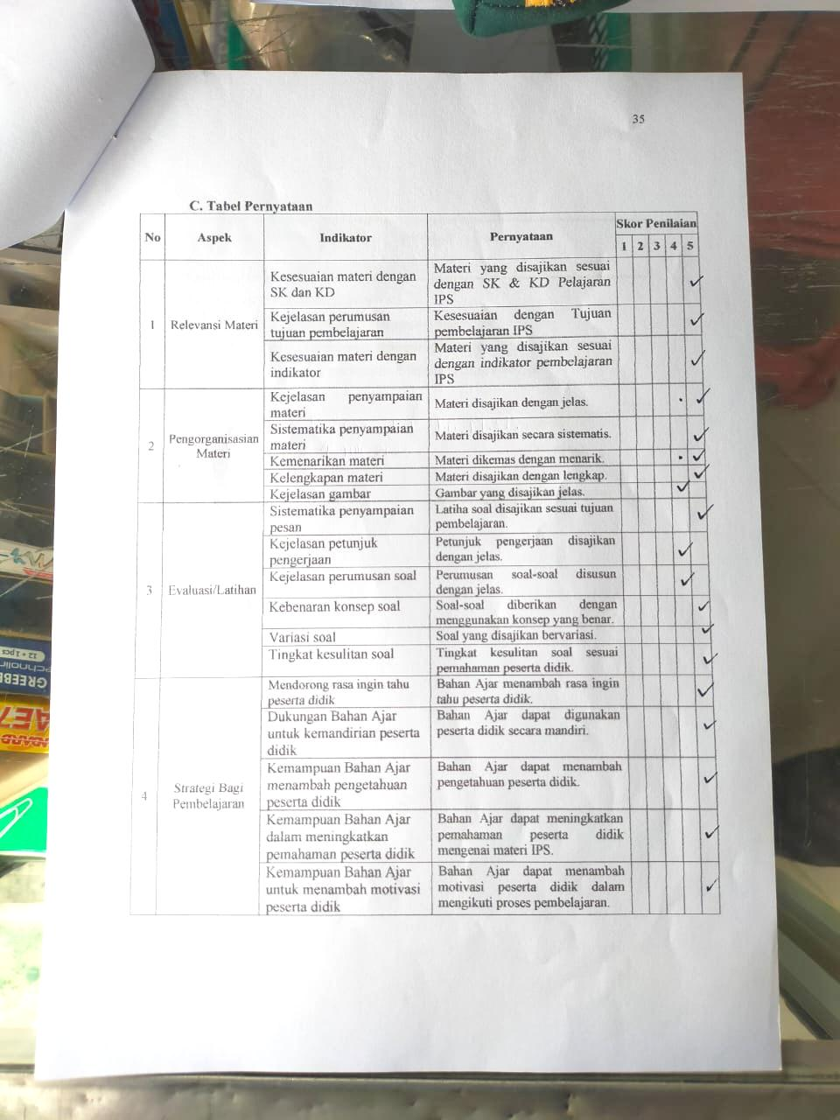

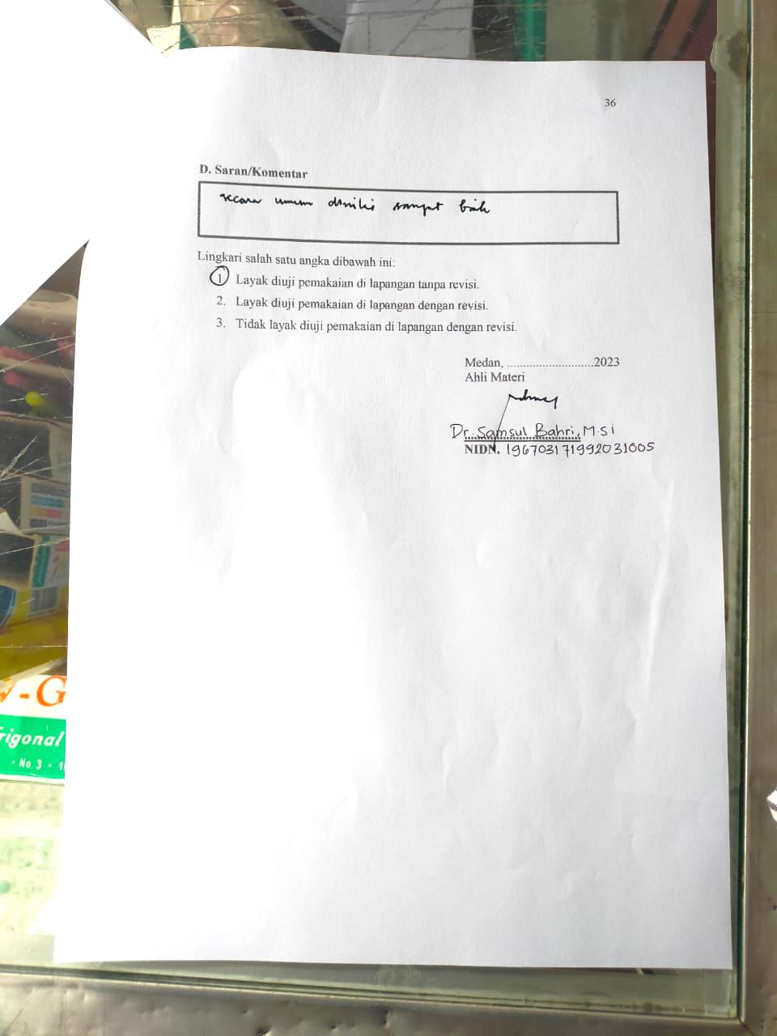

**Lampiran 3 Hasil Validasi Respon Guru**

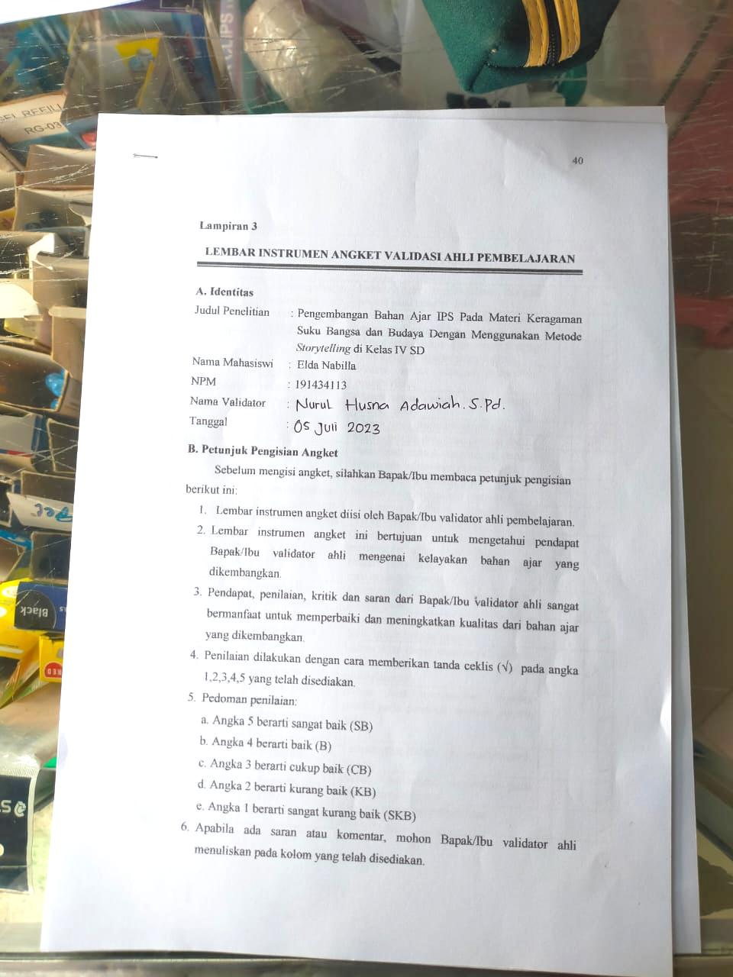

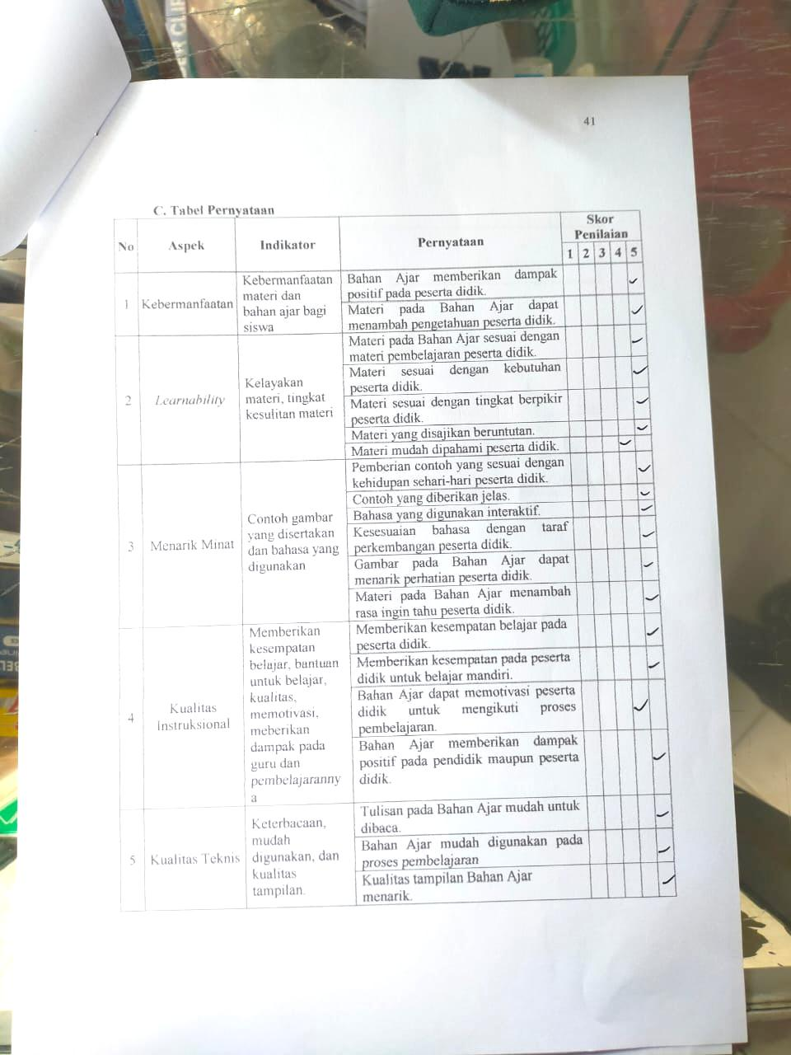

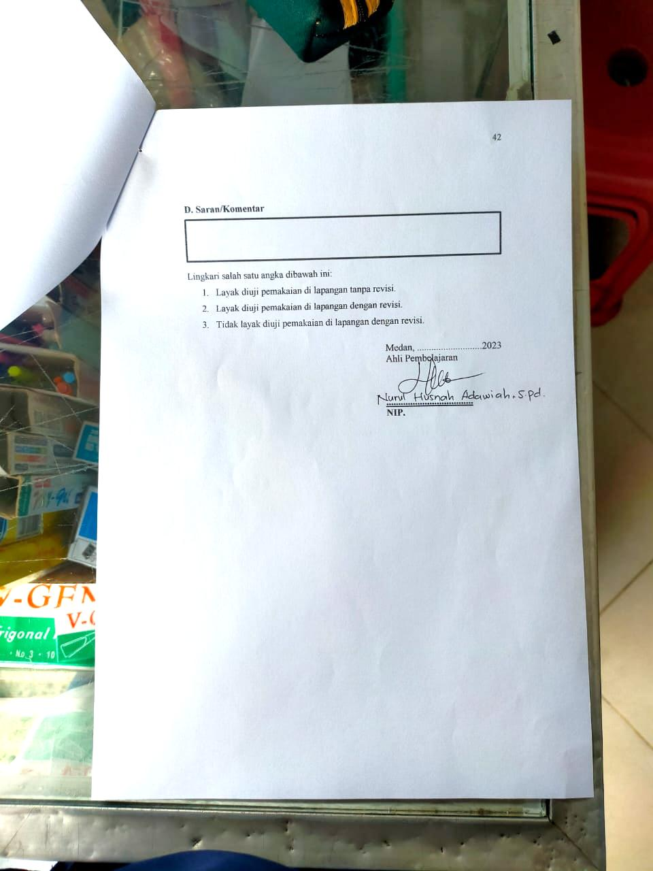

**Lampiran 4 Dokumentasi**

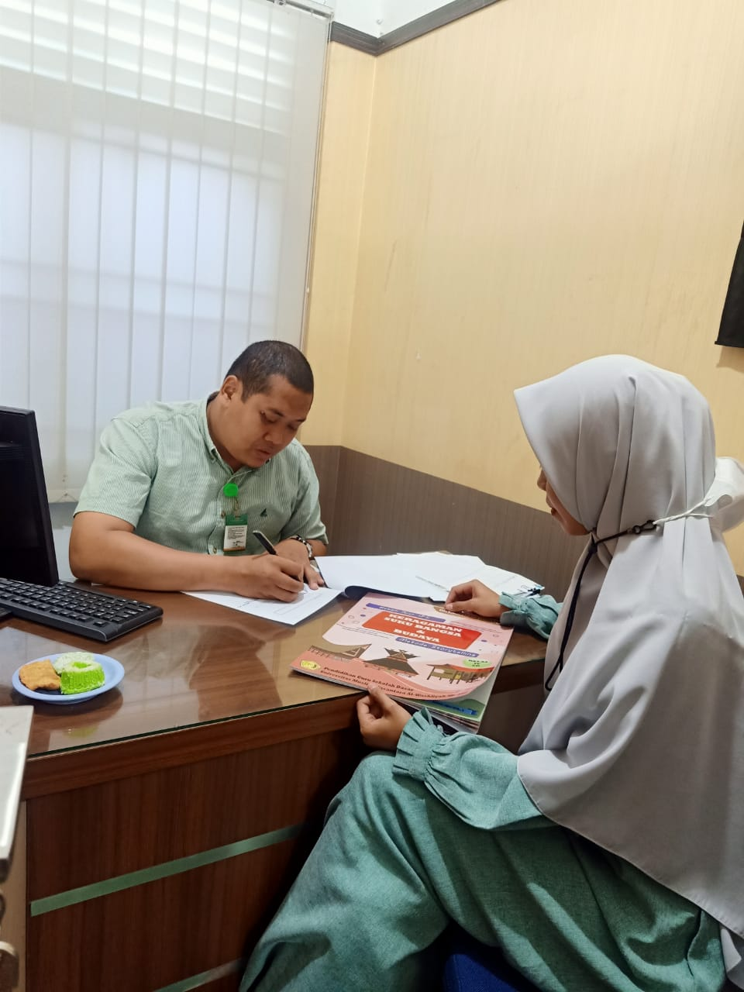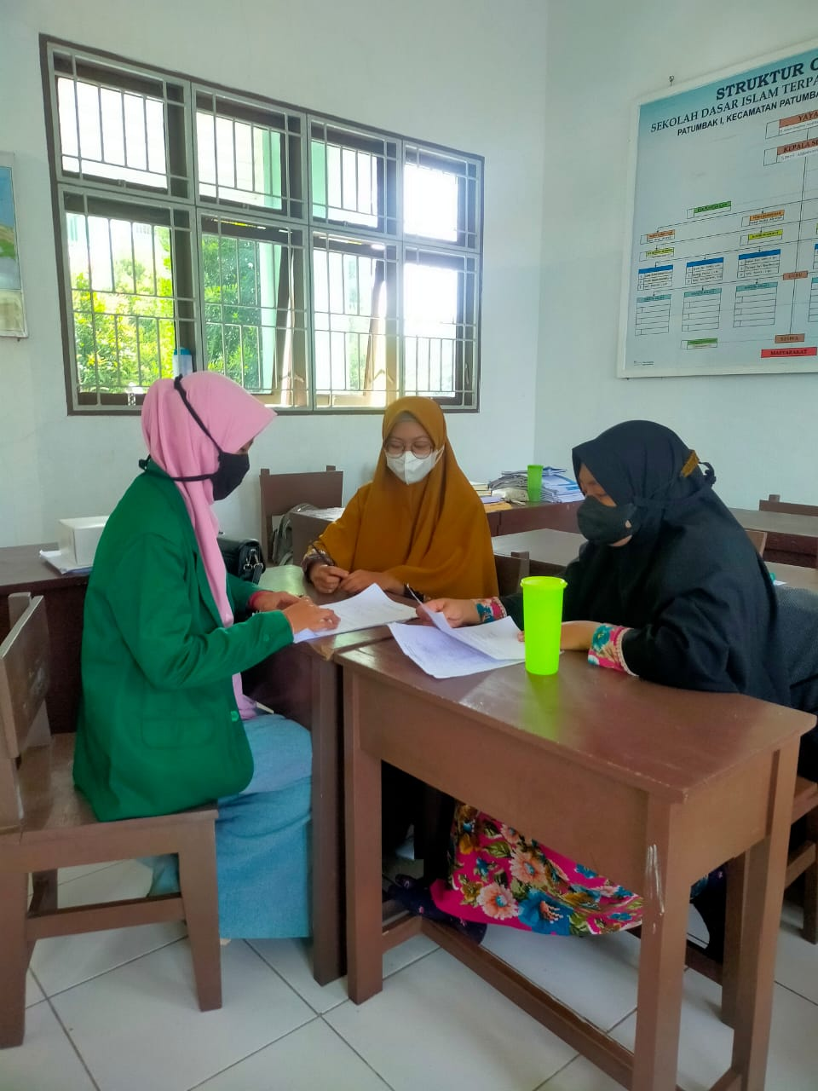

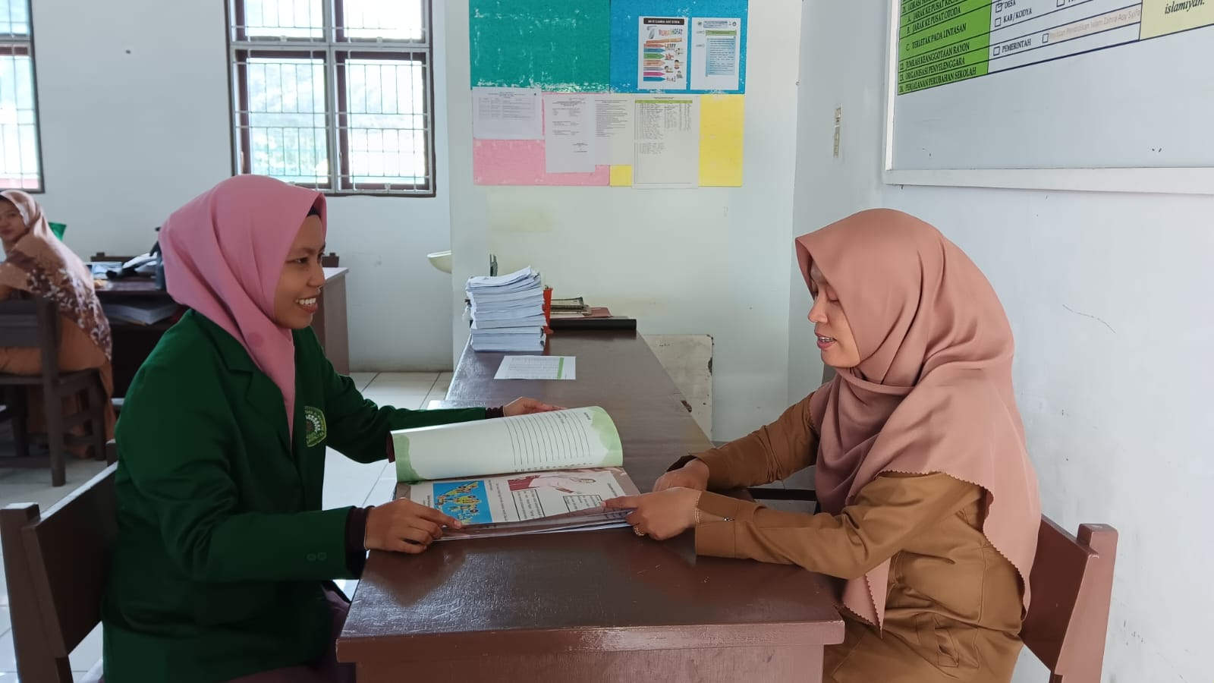

**Dokumentasi dengan Validator Ahli Bahan Ajar dan Ahli Pembelajaran (Guru Kelas IV) SDS IT Zahra Asy Syifa Patumbak I**

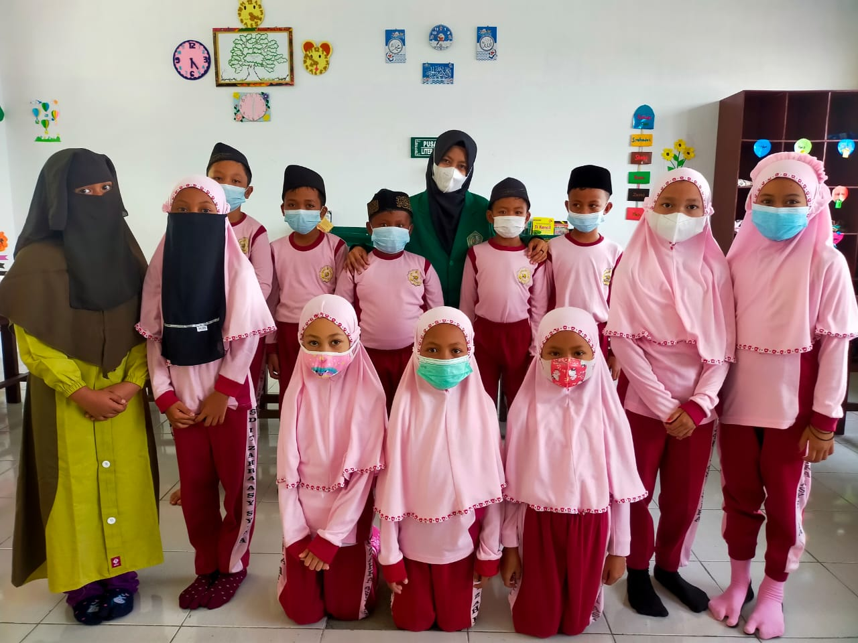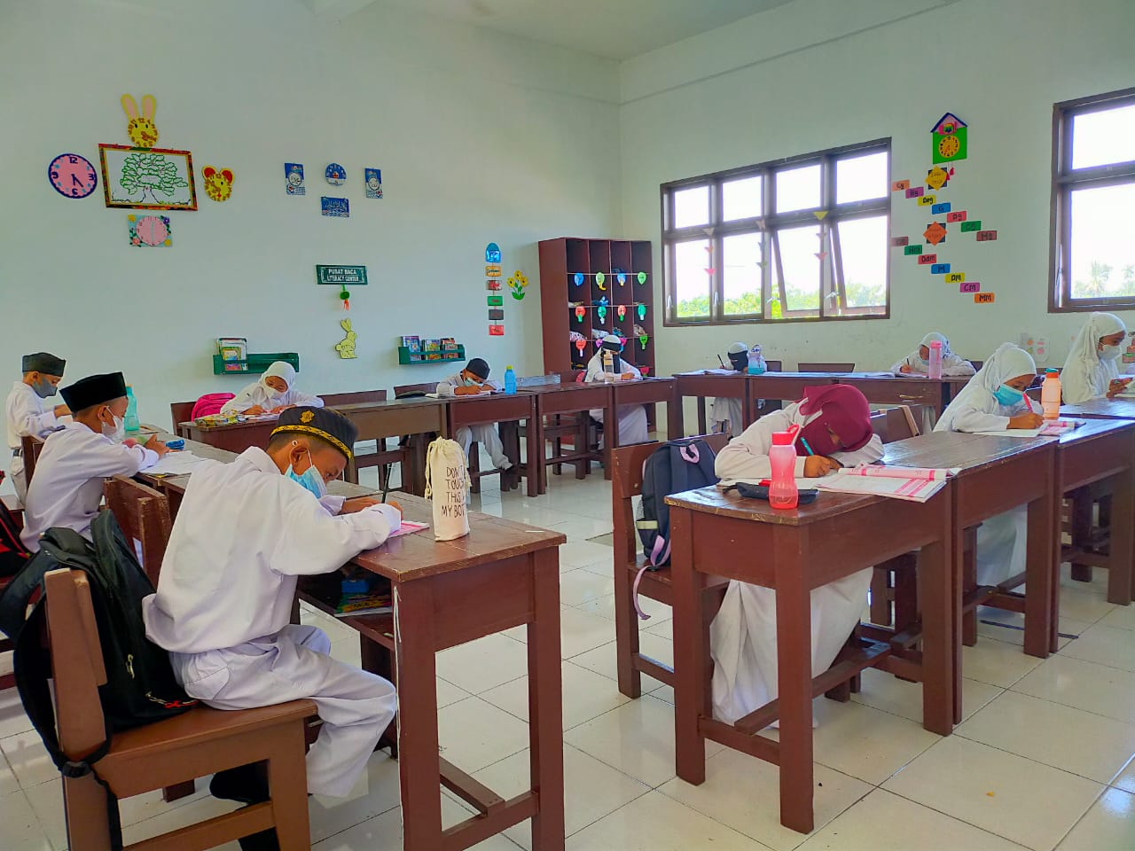

**Dokumentasi dengan Siswa Kelas IV SDS IT Zahra Asy Syifa Patumbak I**